Ұзақ мерзімді жоспар бөлімі:  10.4С Спирттер |  |  |  |  | Мектеп: №1 «Мырзакент» мектеп - гимназиясы
Күні: |  |  |  |  | Мұғалімнің аты-жөні: Елжанова Дина
Сынып: 10 |  |  |  |  | Қатысқандар саны: 18 |  | Қатыспағандар саны: 0
Сабақ тақырыбы |  | Этил спиртін өнеркәсіптік өндіру. Көрсетілім №2 «Глюкозаны ашыту арқылы этил спиртін алу»
Осы сабақта қол жеткізілетін оқу мақсаттары ( оқу бағдарламасына сілтеме) |  | 10.4.2.33 Этанолды этиленді гидратациялау және глюкозаны ашыту арқылы алу реакциясының теңдеулерін құрастыру
Сабақ мақсаттары |  | Барлық оқушылар:Этанолды өнеркәсіптік өндіру жолдарын атап айтады, гидратация және ашу реакцияларын біледі.  Оқушылардың басым бөлігі:Этанолды өнеркәсіптік өндіру әдістерінің реакцияларын жаза алады.  Кейбір оқушылар:Этанолды өндірісте және зертханада алу жолдарының ерекшеліктерін атайды, салыстырады және талдайды.
Бағалау критерийлері |  | Білім алушы:.  - Этиленді гидратациялау арқылы этанол алу теңдеуін құрастыра алады.  - Глюкозаны ашыту арқылы этил спиртін алу реакциясының теңдеулерін құрастыра алады.
Ойлау дағдылары |  | Білу,түсіну және қолдану
Тілдік мақсаттар |  | Сабақ барысында тақырыптың мазмұнына байланысты қажетті ұғымдар қолданылады  Пәнге қатысты сөздік қор мен терминдер:  Этил спирті, ашыту,ферменттер, гидратациялау,синтез, силикагель, этилен, өршіткі т.б.  Диaлoг/ жaзылым үшін қoлдaнылaтын cөз тіркecтeрі:  Өндірісте этанолды әртүрлі әдістермен алады. Глюкозаны ..... және этиленді ....... арқылы алу әдісі жетілдірілген әдіс болып саналады.  Глюкозаны ашыту арқылы алған спирт ..... болады. Бірақ этил спиртін бұл әдіспен алу тағамдық өнімдердің ..... ...... жұмсауды қажет етеді.
Құндылықтарға баулу |  | - Зайырлы қоғам және жоғары руханият;  - Өмір бойы оқуға баулу, денсаулықты сақтау, гигиеналық ережелерді ұстану;  - Қaрым-қaтынac жacaу қaбілeті;
Пәнаралық байланыстар |  | Биология, физика.
Алдыңғы білім |  | 9.4.3.19 спирттердің жіктелуін , метанол мен этанолдың қолданылуын, этанолдың алынуын білу және қасиеттерін түсіндіру
Сабақ барысы
Сабақтың жоспар-ланған кезеңдері | Сабақтағы жоспарланған жаттығу түрлері |  |  |  |  |  |  | Ресурстар
Сабақтың басы  8 мин | І. Ұйымдастыру кезеңі.  а) оқушылармен амандасу, түгелдеу, ынтымақтастық атмосфера орнату.  Ынтымақтастық атмосферасын қалыптастыру мақсатында «Ақ тілек» сергіту сәтін өткіземін. Оқушылар кезекпен бір – біріне жылы лебіздерін білдіріп, бүгінгі сабаққа сәттілік тілейді.  Топқа бөлу. «Атом-молекула» әдісі. Оқушылар атом боламыз дегенде жеке дара үздіксіз қозғалады, ал молекула боламыз дегенде бірігеді.Мұғалім 5 атомнан құралатын молекула боламыз дегенде,5 оқушы бірігеді, 6-дан молекула боламыз,6 оқушы бірігеді т.с.с. Оқушылар 6-дан біріккен кезде топ құрады.  Үй тапсырмасын сұрау.  «Сәйкестендіру» әдісі. Жеке жұмыс.  № Сұрақтар Жауаптар  1 Этиленгликоль Лавсан  2 C₃ H₅(OH)₃ Сu(OH)₂  3 Көпатомды спирттерге сaпалық реагент.... Глицерин  4 .... медицинада қантамырларын кеңейткіш ретінде пайдаланылады С₂Н₄(ОН)₂  5 Этиленгликоль .... өндіруде қолданылады Біратомды спирттерге  6 Көпатомды спирттер химиялық қасиеттері жағынан .... ұқсас болады Нитроглицериннің 1⁒-дық ерітіндісі мен таблеткалары  7 Пропантриол  8 Этандиол  Дескриптор: кестедегі сұрақтарды жауаптарымен сәйкестендіреді.  ҚБ. «Өзара бағалау» әдісі. |  |  |  |  |  |  | Жылы лебіз  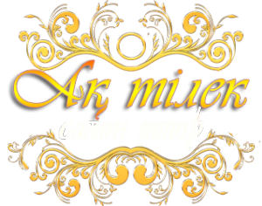  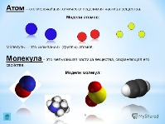  Сәйкестен-діру кестесі
Сабақтың ортасы  20 мин | Жаңа сабақ  Ширату жаттығуы: «Суреттер: Не болды?»оқушыларға слайд арқылы сурет көрсетем.Мұғалім(М), оқушылар(О)  -М:оқушылар мына сурет не бейнеленген,не үшін қолданамыз  -О:Этил спирті, ине егкенде қолданамыз.  -М: келесі суретте нені өндіру сызбанұсқасы?  - О: Этанолдың өндірістік сызбанұсқасы бейнеленген.  -М: Иә, дұрыс айтасыңдар, сонда бүгінгі сабақтың тақырыбы қандай?  -О: Этил спиртін өнеркәсіптік өндіру – деп жауап береді.  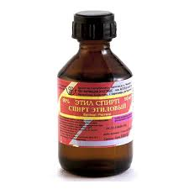  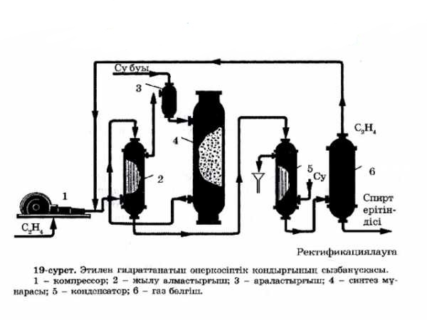  1-тапсырма «Қазына іздеу жолында» әдісі. (Жұптық жұмыс)  CH3CH3$\underset{→}{Cl2 жарық}$А $\underset{→}{OH-,H2O}B\underset{→}{KOH, этил спирті,жылу}С\underset{→}{H2O,H3PO4 \left(кат\right), жылу}$ CH3CH2OH  Дескриптор: Айналымды жүзеге асыру арқылы этанол алу реакциясын жазады.  ҚБ. « Стикер» әдісі.  2- тапсырма «Джигсо»әдісі. Топтық жұмыс  І-топ: Глюкозаның ашу процесі дегеніміз не? Ол қандай жағдайда өтеді?  ІІ-топ: Глюкоза ағзада ашу процесіне ұшырайды. Ашу процесінің теңдеуін құрастырыңыз.  ІІІ-топ: Глюкозаның ағза үшін қандай маңызы бар?  Дескриптор:  1.Ашу процесінің мағынасын айтады және қалай өтетінін тұжырымдайды.  2.Глюкозаның ағзада ашу процесінің теңдеуін құрастырады.  3. Глюкозаның ағза үшін маңызын сипаттайды  ҚБ. « Бағдаршам» әдісі.  3-тапсырма «Миға шабуыл» әдісі. (Топпен жұмыс)  Дескриптор: Әр топ бейнефильм бойынша ой тұжырымдайды.  ҚБ. «Бұрыштар» әдісі.  4-тапсырма «Зерек болсаң, шығарып көр» әдісі. ТЖ  Бұл тапсырмада үш топқа этанолды алу әдістерінің реакция теңдеулеріне байланысты есептер ұсынамын және есептерді ұсынбас бұрын топтың құрамына мән беремін.  І топ : 1,5 моль глюкозаның спирттік ашуы кезінде түзілетін этанолдың массасы  ІІ топ : Массасы 360кг глюкоза ашығанда, 300кг этил спиртінің ерітіндісі алынған. Осы ерітіндідегі спирттің массалық үлесін тап  ІІІ топ: Этанол алу реакция теңдеулерін жаз  Дескриптор: Этанол алу реакция теңдеулерін жазады және есеп шығарады.  ҚБ «Ұшақ» әдісі. |  |  |  |  |  |  | Сурет  Этил спирті  Этил спиртін өнеркәсіптік өндіру  Слайд  Тақтамен жұмыс  Слайд  Білімланд порталы  https://bilimland.kz/kk/subject/ximiya/11-synyp/biratomdy-spirtterding-alynuy-zhane-qoldanyluy?mid=e702c000-9ee4-11e9-a361-1f1ed251dcfe  Оқулық,  периодтық кесте,  тақта,кеспе қағаз
Сабақтың соңы  12 мин  Үйге тапсырма | Бекіту жаттығулары « Тізбектен не түсіп қалған?» әдісі. (Жеке жұмыс)  1.Этил спиртін қантты заттардың ашуынан түзілген ......... айдау арқылы алады.  2.Глюкозаны ашыту арқылы алған спирт ...... болады және ...... қолданылады.  3.Өндірісте глюкозадан алынған спирт ........ бізге тиімсіз және оның орнына өндірісте ...... әдіс қолданылады?  4.Спиртті алудың ....... мейлінше жетілдірілген әдіс болып табылады.  5.Этиленді гидратациялаудың оңтайлы жағдайлары ..., ...., ..., ... қолдану болып табылады.  ҚБ «Күту уақыты» әдісі  Этил спиртін өнеркәсіптік өндіру  Кері байланыс “Түймедақ”  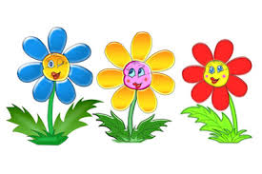  Білдім Түсіндім Түсінбедім |  |  |  |  |  |  | Слайд  Гүл бейнесі бар парақша
Саралау –оқушыларға қалай көбірек қолдау көрсетуді жоспарлайсыз? Қабілеті жоғары оқушыларға қандай міндет қоюды жоспарлап отырсыз? |  |  |  | Бағалау – оқушылардың материалды меңгеру деңгейін қалай тексеруді жоспарлайсыз? |  | Денсаулық және қауіпсіздік техникасының сақталуы
Оқушылардың сабаққа деген қызығушылығын арттыру мақсатында үлгерімі төмен оқушыларға «Сәйкестендіру»арқылы сұрақтың жауабын табады,«Қазына іздеу жолында» әдісі арқылы жұп болып жұмыс жасау арқылы реакцияларды жазады.Орта деңгейлі оқушыларға «Джигсо»әдісі арқылы өз ойларын тұжырымдап, маңызын сипаттайды, химиялық реакцияларының теңдеуін құрады. «Миға шабуыл» әдісі арқылы бейнефильм көрсетемін, оқушылар бейнефильм бойынша ой тұжырымдайды.  Қабілеті жоғары оқушылардың танымдық қабілетін арттыру мақсатында «Зерек болсаң, шешіп көр» әдісі арқылы берілген есептерді реакция теңдеулері арқылы шығарамыз. Сабақты бекіту мақсатында «Тізбектен не түсіп қалған?» әдісі арқылы тапсырма беріледі |  |  |  | Сабақта кері байланыс алу барысында мынадай қалыптастырушы бағалау тәсілдерін пайдаланамын.  * « Стикер» әдісі  * « Бағдаршам» әдісі  * «Бұрыштар» әдісі.  * «Көршіңізге айтыңыз» әдісі  * Күту уақыты арқылы бағалау  №1 тапсырмасы бойынша « Стикер » әдісі арқылы берілген тапсырманың түсіну деңгейін арттыруға қол жеткізу үшін қолданамын.№2 тапсырмасы бойынша « Бағдаршам» әдісі бойынша түстерді көрсету арқылы топтар бір-бірін тапсырманы қалай орындағанын бағалайды. №3 тапсырма «Бұрыштар» әдісі ұсынылған сұрақтар бойынша таңдаған бұрыштағы жуаптардың қасына барып тұрады, мұғалім берілген сұрақтың сынып қаншалықты игергенін біледі, топтық жұмыс тұжырымдайды.№4 тапсырма «Ұшақ» әдісі арқылы оқушылар есепті шығарғаны талқыланады. Сабақты бекіткенде «Күту уақыты» әдісін қолданамын. Оқушыларға ойлануға және жауап беруге мүмкіндік береді. Сыныптағы барлық балалар бір бағытта және бірдей ойлай бермейді – күту оқушыларға өз ойын жинақтауға және берілген сұраққа жауапты ойластыруға мүмкіндік береді. |  | Сабақ барысында химия кабинетінде жұмыс жасағанда қауіпсіздік ережелерін айтып отырамын. Сабақта сергіту жаттығуларымен белсенді жұмыс түрлерін қолдану.  Техникалық қауіпсіздік ережелерін ғаламтормен жұмыс жасағанда тоқ көзін дұрыс қолдануда сақ болу.  Интерактивті тақтаны қолдануда тиісті норманы сақтау.  «Түймедақ»
Сабақ бойынша рефлексия  Сабақ мақсаттары/оқу мақсаттары дұрыс қойылған ба? Оқушылардың барлығы ОМ қолжеткізді ме?  Жеткізбесе, неліктен?  Сабақта саралау дұрыс жүргізілді ме?  Сабақтың уақыттық кезеңдері сақталды ма?  Сабақ жоспарынан қандай ауытқулар болды, неліктен? |  |  | Бұл бөлімді сабақ туралы өз пікіріңізді білдіру үшін пайдаланыңыз. Өз сабағыңыз туралы сол жақ бағанда берілген сұрақтарға жауап беріңіз
Жалпы баға
Сабақтың жақсы өткен екі аспектісі (оқыту туралы да, оқу туралы да ойланыңыз)?
1:
2:
Сабақтыжақсартуға не ықпалетеалады (оқытутуралы да, оқутуралы да ойланыңыз)?
1:
2:

